
SUPPORT DE COURS · MODULE 1
Automatiser un formulaire de contact
De la demande reçue sur le site à la réponse au client, sans copier-coller

FORMATION | PARTICIPANT | DATE | FORMATRICE
[Intitulé] | [Prénom Nom] | [jj/mm/aaaa] | Dr Florence Charquet Mazeres

Durée | Niveau | Outils | Prérequis
3 heures | Débutant | Make, Google Sheets, Gmail, Google Agenda | Un compte Google de test, un navigateur

AVANT DE COMMENCER
Données fictives uniquement. Pendant l'exercice, n'envoyez que des informations inventées (prénom « Test », adresse e-mail de test). Les outils gratuits ne sont pas faits pour des données réelles de clients.

01 Ce que vous saurez faire
À la fin de ce module, vous serez capable de :
- créer un scénario Make déclenché par un formulaire de site web ;
- enregistrer chaque demande dans un tableau Google Sheets ;
- recevoir une alerte par e-mail à chaque nouvelle demande ;
- trier les demandes par priorité, avec des règles simples ou avec l'IA ;
- classer automatiquement les e-mails dans Gmail ;
- envoyer une réponse personnalisée au client, avec un lien de prise de rendez-vous.

02 Le vocabulaire
Mot | Ce que c'est | Pour s'en souvenir
Make | Le chef d'orchestre : il relie vos logiciels entre eux. | make.com, compte gratuit
Webhook | Une adresse web qui attend qu'on lui envoie quelque chose. Elle déclenche le scénario. | La sonnette
Scénario | Une automatisation : un déclencheur suivi d'actions. | La recette
Module | Une étape du scénario : Gmail, Sheets, Gemini… | Un ingrédient
Mapping | Glisser une donnée d'un module dans un autre. Elle apparaît en étiquette colorée, par ex. 1. email. | Le copier-coller automatique
Run once | Lancer le scénario une fois, pour tester. | Le bouton d'essai
Router | Un aiguillage qui envoie la demande sur différentes routes. | Le rond-point
Filtre | La condition pour passer sur une route. | Le panneau de direction
Fallback | La route de secours, prise quand aucune autre ne convient. | La voie de sortie

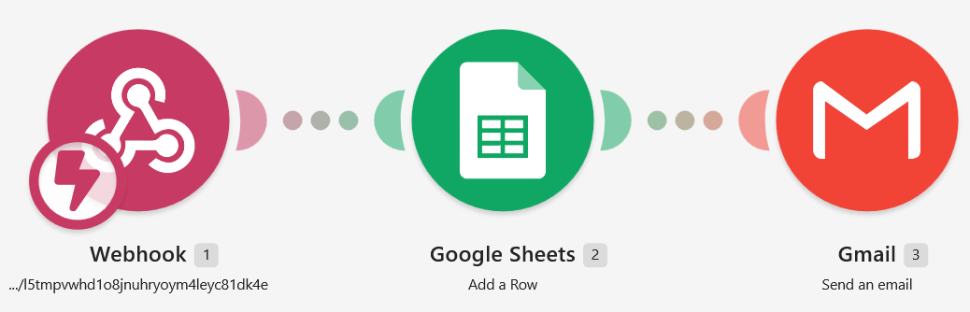
Le scénario de base : le formulaire sonne (webhook), Make enregistre (Sheets) puis prévient (Gmail).

03 Le cas pratique
ÉNONCÉ
L'Atelier Horizon (entreprise fictive) est un cabinet de conseil de 8 personnes. Les demandes de contact arrivent par le formulaire de son site. Aujourd'hui, l'assistante les recopie dans un tableau, prévient les consultants par mail et répond à chaque client à la main : environ 45 minutes par jour.
Votre mission : construire un scénario Make qui enregistre chaque demande, prévient l'équipe, la classe par priorité et répond au client avec un lien de rendez-vous.

Les champs envoyés par le formulaire
Champ | Exemple | Valeurs possibles
profil | entreprise | entreprise · particulier
objet | audit | audit · formation · bilan · partenariat · autre
prenom, nom | Test, Dupont | texte
email | votre adresse de test | adresse e-mail
organisation | Société Test | texte (si entreprise)
message | Nous voulons un audit avant juin. | texte libre

ASTUCE
Envoyer un formulaire de test sans site web : collez cette adresse dans le navigateur pendant un Run once, en remplaçant l'adresse du webhook et votre e-mail.
https://hook.eu1.make.com/VOTRE-WEBHOOK?formulaire=contact&profil=entreprise&objet=audit&prenom=Test&nom=Dupont&email=VOTRE-EMAIL&organisation=Societe%20Test&message=Audit%20avant%20juin
La page affiche « Accepted » : la demande est bien arrivée.

Partie 1 Créer le scénario et la sonnette
DURÉE | OBJECTIF
20 min | Make reçoit les données du formulaire

- Sur make.com, créez un compte gratuit puis cliquez sur Create a new scenario.
- Cliquez sur le +, choisissez Webhooks puis Custom webhook.
- Cliquez sur Add, nommez le webhook « Horizon formulaire » et cliquez sur Save.
- Copiez l'adresse du webhook : c'est elle que le site (ou l'astuce de test) appellera.
- Renommez le scénario en haut à gauche : « Horizon · Formulaire ».
- Cliquez sur Run once en bas à gauche, puis envoyez une demande de test.
POINT DE CONTRÔLE
Une bulle « 1 » apparaît sur le module Webhook. En cliquant dessus, vous voyez profil, objet, prenom, email…

SI ÇA NE MARCHE PAS
Le webhook n'apparaît plus dans les modules suivants : ouvrez-le, cliquez sur Redetermine data structure, puis renvoyez une demande de test.
Rien n'arrive : vérifiez que vous avez bien cliqué sur Run once avant d'envoyer la demande.

Partie 2 Enregistrer chaque demande dans un tableau
DURÉE | OBJECTIF
25 min | Une ligne par demande dans Google Sheets

Préparez le tableau
Dans Google Sheets, créez un fichier « Demandes Horizon » avec ces en-têtes en ligne 1 :
Date | Formulaire | Profil | Objet | Prénom | Nom | E-mail | Organisation | Message

Ajoutez le module
- Après le webhook, cliquez sur + puis Google Sheets › Add a Row.  - Cliquez sur Create a connection et connectez votre compte Google.  - Choisissez le fichier « Demandes Horizon » et la feuille.  - Dans Values in columns, cliquez dans chaque case et choisissez la donnée correspondante du webhook : 1. date , 1. profil , 1. email …  - Cliquez sur OK, puis Run once et envoyez une demande. | 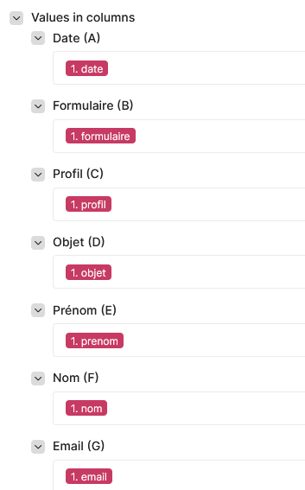  Le mapping des colonnes

POINT DE CONTRÔLE
Une nouvelle ligne apparaît dans le tableau, avec toutes les colonnes remplies.

SI ÇA NE MARCHE PAS
La ligne est vide ou incomplète : les cases de Values in columns n'ont pas été mappées. Rouvrez le module et remplissez chaque case avec une étiquette du webhook.

Partie 3 Être prévenu par e-mail
DURÉE | OBJECTIF
20 min | Un mail d'alerte à chaque nouvelle demande

- Après Sheets, ajoutez Gmail › Send an email et connectez votre compte.  - Recipient : votre adresse de test.  - Subject : « Nouvelle demande Horizon : » suivi de 1. objet .  - Body type : Raw HTML.  - Content : De : 1. prenom 1. nom ( 1. email ) · Profil : 1. profil · Message : 1. message .  - Testez avec Run once. Quand tout fonctionne, activez l'interrupteur en bas et choisissez Immediately as data arrives. | 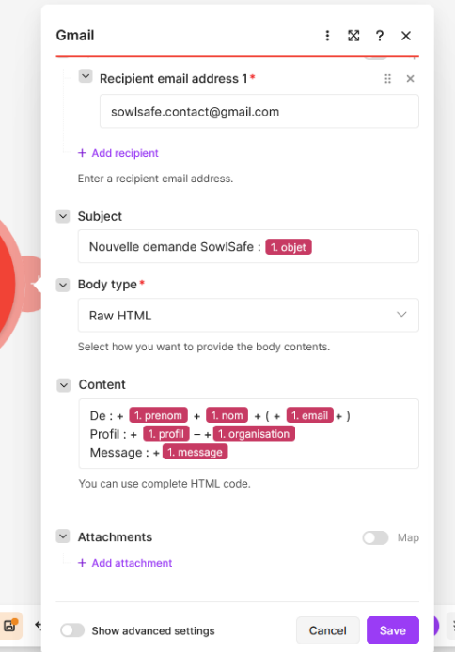  Le module Gmail

POINT DE CONTRÔLE
Vous recevez un mail dont l'objet contient l'objet de la demande, et dont le texte reprend le nom, l'e-mail et le message.

SI ÇA NE MARCHE PAS
Une étiquette n'apparaît pas dans le panneau : tapez-la directement, par exemple {{1.email}} ; Make la transforme en étiquette.

Partie 4 Trier les demandes par priorité
DURÉE | OBJECTIF
40 min | Chaque demande reçoit une priorité Haute, Moyenne ou Basse

Deux méthodes sont possibles. Commencez par la méthode A : elle est plus fiable, gratuite et sans souci de données personnelles. La méthode B montre comment brancher une IA.

Méthode A · Des règles simples (recommandée)
- Après le module Gmail, ajoutez un Router. Il crée des routes vers la droite.
- Cliquez sur la clé à molette de la première route : label « Haute ».
- Condition : 1. profil · opérateur Equal to (case insensitive) · valeur tapée au clavier : entreprise.
- Add AND rule : 1. objet · opérateur Matches pattern · valeur : audit|formation
- Deuxième route « Moyenne » : 1. objet · Matches pattern · bilan|partenariat
- Troisième route « Basse » : aucune condition, cochez Fallback : Yes.
À RETENIR
Le Router envoie la demande dans toutes les routes dont le filtre est vrai. Les règles ne doivent donc pas se chevaucher, sinon le client reçoit deux réponses.
Une seule route fallback par Router. Elle rattrape tout ce qui n'entre dans aucune autre route.

Méthode B · Avec l'IA Gemini
RGPD
Attention aux données : la version gratuite de Gemini peut utiliser les textes envoyés. N'y envoyez jamais de nom, d'e-mail, de téléphone ni d'information de santé. Pour un usage réel, passez à une offre payante avec contrat de traitement des données.

- Sur aistudio.google.com, connectez-vous puis cliquez sur Get API key › Create API key. Copiez la clé.
- Dans Make, faites un clic droit sur les petits points entre le webhook et Sheets : Add a module › Google Gemini AI › Generate a response.
- Collez la clé, choisissez un modèle Flash-Lite (moins saturé), désactivez Map sur Messages, ajoutez un item Role : User.
- Dans Text, collez le prompt ci-dessous en remplaçant les {{…}} par les étiquettes du webhook.
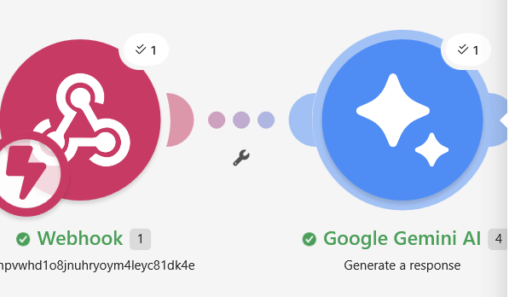
Insérer le module Gemini entre le webhook et Sheets
Tu es l'assistant de l'Atelier Horizon. Voici une demande reçue : profil {{1.profil}}, objet {{1.objet}}, message {{1.message}}.
Réponds UNIQUEMENT avec ce JSON, sans texte autour ni balises : {"priorite": "Haute" ou "Moyenne" ou "Basse", "categorie": "...", "resume": "le besoin en une phrase"}
Haute = entreprise avec un projet concret ou une échéance. Moyenne = besoin réel sans urgence. Basse = simple question ou curiosité.
- Entre Gemini et Sheets, ajoutez JSON › Parse JSON.  - Dans Data structure, cliquez sur Add puis Generator et collez : {"priorite":"Haute","categorie":"Audit","resume":"Exemple"}  - Dans JSON string, mettez le texte renvoyé par Gemini (Result).  - Ajoutez les colonnes Priorité, Catégorie et Résumé au tableau, puis mappez-les dans Sheets avec 5. priorite … | 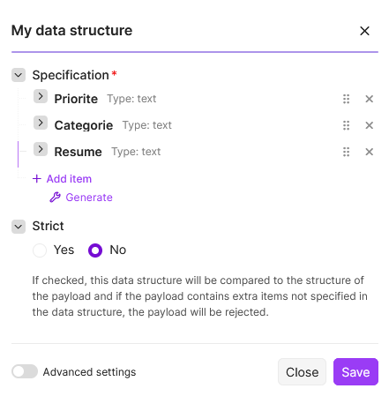  La structure de données

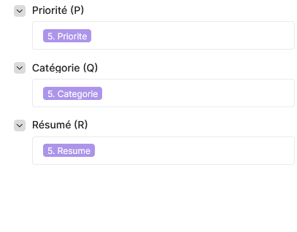
Les nouvelles colonnes mappées dans Sheets
SI ÇA NE MARCHE PAS
Erreur 503 « high demand » : les serveurs gratuits de Google sont saturés. Réessayez quelques minutes plus tard ou choisissez un autre modèle Flash. Pour la production : clic droit sur Gemini › Add error handler › Break, 3 tentatives.
Les colonnes restent vides : les noms doivent être identiques partout. « Priorite » et « priorite » sont deux champs différents pour Make.
Source is not valid JSON : Gemini a ajouté des balises ```json. Rappelez-lui dans le prompt : sans balises.

Partie 5 Classer les mails dans Gmail
DURÉE | OBJECTIF
15 min | Les alertes arrivent rangées dans 3 dossiers

- Dans Gmail, créez 3 libellés : Haute, Moyenne, Basse.
- Dans Make, modifiez l'objet du mail d'alerte : « [Priorité Haute] Nouvelle demande Horizon » sur la route Haute, et de même pour les deux autres. Pour cela, placez le module Gmail d'alerte au bout de chaque route.
- Dans Gmail, créez un filtre par libellé : Paramètres › Filtres › Créer un filtre, champ Objet : [Priorité Haute], action : appliquer le libellé Haute.
POINT DE CONTRÔLE
Envoyez trois demandes de test différentes : chacune arrive dans le bon libellé.

Partie 6 Répondre automatiquement au client
DURÉE | OBJECTIF
30 min | Le client reçoit une réponse adaptée avec un lien de rendez-vous

Créez la page de réservation
- Dans Google Agenda : + Créer › Agenda de réservation. Titre « Appel découverte », durée 20 min, vos disponibilités, visioconférence.
- Enregistrez, cliquez sur un bloc de réservation, puis Partager › Copier le lien.

Ajoutez les réponses
- Au bout de chaque route du Router, ajoutez Gmail › Send an email.
- To : 1. email · Body type : Raw HTML.
- Rédigez un message différent par priorité : rapide et avec le lien de rendez-vous pour Haute, avec le lien pour Moyenne, plus général pour Basse.
- Option : sur la route Moyenne, ajoutez Google Drive › Download a file avant Gmail pour joindre une plaquette (champ Attachments).
<p>Bonjour {{1.prenom}},</p><p>Merci pour votre message. Choisissez un créneau d'appel qui vous convient :<br><a href="VOTRE-LIEN">Réserver un appel de 20 minutes</a></p><p>À très bientôt,<br>L'Atelier Horizon</p>
POINT DE CONTRÔLE
Avec une demande de test « entreprise + audit », vous recevez la réponse Haute, et le lien ouvre votre page de réservation.

SI ÇA NE MARCHE PAS
Aucune route ne s'allume : vérifiez les filtres (opérateur, valeur tapée sans faute) et que le test a bien été lancé après l'ajout du Router. La route fallback doit au minimum recevoir la demande.

04 Je vérifie mon scénario
- Le webhook reçoit les données d'un test (bulle sur le module).
- Chaque demande crée une ligne complète dans le tableau.
- Je reçois une alerte par mail avec l'objet de la demande.
- Chaque demande part sur une seule route du Router.
- Les alertes sont rangées dans le bon libellé Gmail.
- Le client reçoit une réponse avec le lien de rendez-vous.
- Le scénario est activé : Immediately as data arrives.

05 Corrigé
Étape | Réglage attendu | Erreur fréquente
Webhook | Custom webhook « Horizon formulaire », adresse copiée | Oublier Run once avant le test
Sheets | Add a Row, chaque colonne mappée avec 1. … | Colonnes laissées vides
Alerte Gmail | Objet avec 1. objet, contenu en Raw HTML | Adresse du destinataire manquante
Router | 3 routes, filtres sans chevauchement, Basse en fallback | « Equal to » sensible aux majuscules
Gemini (option) | Modèle Flash-Lite, prompt sans données personnelles, Parse JSON | Noms de champs différents (Priorite / priorite)
Libellés | 3 libellés + 3 filtres sur l'objet | Objet du mail différent de celui du filtre
Réponse client | To = 1. email, lien de réservation, un texte par route | Lien de réservation non remplacé

EN RÉSUMÉ
L'IA n'est utile que si l'information arrive en texte libre. Ici, le formulaire structure déjà la demande (profil, objet) : des règles suffisent, et elles sont plus fiables.
Pour aller plus loin : relancer automatiquement un client sans réponse à J+7, ou produire un tableau de bord mensuel des demandes.

